胜任力 测评报告
Competency Assessment Report
洞悉深层素质 ● 驱动精准发展



2026年8月5日
报告阅读说明
在组织人才竞争日益激烈的当下，科学评估员工的岗位胜任力水平已成为企业人力资源管理的关键环节。无数研究与实践证明，员工绩效差异往往并非仅由知识储备与基础技能的高低所决定，而是更多源于更深层的素质——包括能力倾向、价值取向、心理动力，这些深层特征构成了区分绩优者与一般者的员工胜任力，是本测评关注的焦点。
本测评以麦克利兰（McClelland）的冰山模型与博亚特兹（Boyatzis）的洋葱模型为理论基础，聚焦鉴别性素质的评估，从通用能力、心理素养两个方面共计10个维度对员工进行系统考察，旨在全面评估影响工作表现的关键因素。其中，通用能力包括逻辑思维、数字应用、计划执行、持续学习、沟通表达5个子维度，心理素养包括敬业奉献、求真务实、自律性、成就导向和合作意识5个子维度。
胜任力测评维度矩阵
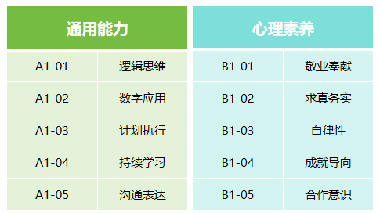
本测评能够有效鉴别员工的能力短板与发展优势，可以应用于组织的招聘、选拔、在岗评估、培训发展与人才盘点等，为组织客观量化人才评价与个性化人才培养的提供数据支撑，辅助实现人岗匹配与人才发展战略的制定与落地。
特别说明：科学测评的原则是多质多法，即对每个素质的评价采用多种测试手段，本测评作为一种测试手段，虽证明有效，其结果基于受测者自陈反应结果，受其测评状态、自我认知偏差等影响，不能作为精准判断个体岗位胜任力的唯一依据。更精准的测试建议根据实际情况，结合其他测试结果，如面试、绩效表现、情景模拟、360评估等进行综合判断。
报告详细解读
- 个人信息
姓名： 年龄：
性别： 手机号：
单位：
岗位：
时间：2026年8月5日 时长：20分钟
- 总体评价
您的胜任力等级为合格胜任
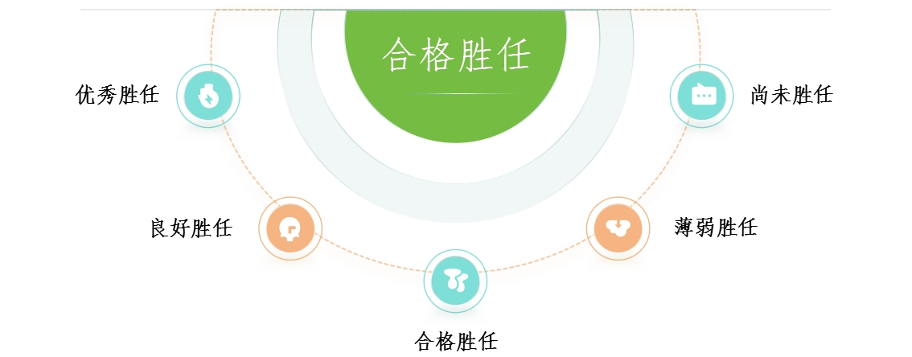
【诊断】工作表现符合岗位的基本要求，能够独立完成日常工作中的绝大多数常规任务，交付质量基本达标，节奏平稳。在任务繁重或压力较大时效率有所波动，但经自我调整后可逐步恢复。处于稳定履职阶段，能够胜任日常工作，但在主动寻求突破与工作方法改进上仍有提升空间。
提示：该受测者存在掩饰真实想法的可能性，本次测评结果请谨慎解读，必要时可重新开展评估。

- 一级维度测评结果分析
【各维度得分情况】
通用能力 | 心理素养
3.75 | 3.70
【各维度结果分析】
- 通用能力
【得分】 3.75
结果分析 | 【评价等级】较高分  【等级说明】本维度分为低分、较低分、中等分、较高分、高分五个等级，具体参见各子维度的得分及评语。  【维度说明】“通用能力”由逻辑思维、数字应用、计划执行、持续学习、沟通表达五个子维度构成，其得分是这五个子维度的综合得分，反映了受测者作为职业人的通用能力综合情况。
- 心理素养
【得分】 3.70
结果分析 | 【评价等级】较高分  【等级说明】本维度分为低分、较低分、中等分、较高分、高分五个等级，具体参见各子维度的得分及评语。  【维度说明】“心理素养”由敬业奉献、求真务实、自律性、成就导向、合作意识五个子维度构成，其得分是这五个子维度的综合得分，反映了受测者心理状态的综合情况。
- 二级维度测评结果及建议
【各维度得分情况】

图示说明：
1.若得分处于4.3—5.0的区间内，则被视为高分，表明您在该维度上表现优秀；
2.若得分处于3.5—4.3的区间内，则属于较高分，表示您在该维度上表现较优秀；
3.若得分处于2.7—3.5的区间内，则评定为中等分，表示您在该维度上表现合格；
4.若得分处于1.7—2.7的区间内，则为较低分，表示您在该维度上表现较差；
5.若得分处于1.0—1.7的区间内，则属于低分，表明您在该维度上表现差。
【各维度测评结果及建议】
通用能力结果及建议
运用归纳、演绎等逻辑方法分析问题，能对信息进行分类整合和概念辨析，推理过程条理清晰、环环相扣，能构建有充分依据的判断和结论。
逻辑思维
测评得分：3.75分
评价等级：较优秀
【诊断】一般情况下，能按逻辑框架分析问题，可以理清主要的因果关系，判断和推理有基本依据。但在信息高度模糊或时间紧迫时，推理链条有时会不够完整。建议受测者在完成分析后，主动检查推理链条中的薄弱环节，尤其是那些“凭感觉”作出的判断，尝试找到对应的依据来支撑。逐步提升自己在不确定情境下保持逻辑严谨的能力。
熟练运用各类数字化工具和AI技术处理工作事务，具备数据思维与人机协作意识，能够借助新技术手段提升工作效率和决策质量。
数字应用
测评得分：4.25分
评价等级：较优秀
【诊断】工作中能熟练使用常用数字化和AI工具，数据处理规范准确，能借助技术手段提升效率，遇到常见技术问题能自行解决。建议受测者每天用固定的时间关注行业内的数字化动态，尝试使用更前沿的工具，找到适合自己工作的应用场景。同时思考如何用数据来呈现工作成果，把思维从“处理数据”升级到“用数据讲故事”。
接到任务后迅速响应、立即行动，紧盯时间节点，在保证质量的前提下追求效率，确保按时交付成果。
计划执行
测评得分：3.50分
评价等级：合格
【诊断】多数情况下能按时启动任务并跟进，时间节点意识较好，能按计划推进工作，但在任务并行或难度较大时偶有效率波动。建议受测者在接到任务时先把工作拆成几个阶段，为每个阶段设置一个完成时间，并预留缓冲时间。每完成一个阶段就进行进度核查，提前识别延期风险。
保持学习新知识、新技能的意愿，善于通过观察、请教和实践等多种途径获取知识，并将所学有效运用到实际工作中。
持续学习
测评得分：4.00分
评价等级：较优秀
【诊断】大部分新知识、新技能都能通过自主观察和实操较快掌握关键点，并能将所学独立应用到相似的工作情境中。但跨领域的迁移能力和深度钻研的习惯还需要加强。建议受测者学完一项新内容后，主动寻找跟当前工作相关度低的应用可能，拓宽思考的边界。同时可以尝试阅读一些案例类的文章，了解他人是如何应用相似知识的。
用准确恰当的语言传递信息，表达观点时条理清晰、重点突出，同时重视倾听与反馈，保证信息传达到位、理解准确。
沟通表达
测评得分：3.25分
评价等级：合格
【诊断】多数情况下能把想法表达清楚，让对方理解自己的意图，倾听时也能抓住主要内容，但表述偶尔不够精准。建议受测者练习“结论先行”的表达方式——先说最重要的结论或请求，再补充其他相关内容。同时注意观察对方在听的过程中的反应，如果发现对方有困惑，及时停下来确认一下“我有没有说清楚”。

心理素养结果及建议
将工作视为使命，以高度的责任感和奉献精神对待岗位职责，不计较分内分外，愿意为团队和组织目标付出额外努力。
敬业奉献
测评得分：3.75分
评价等级：较优秀
【诊断】对工作有较强的使命感和责任感，能主动承担分内分外的工作，愿意为团队目标付出额外努力，交付质量有保障。建议受测者培养提前发现需求的能力，主动填补工作中的空白，而不是等别人来安排。同时关注工作成果对团队目标的实际贡献，从“做事”提升到“做成事”。
坚持追求事物的客观真相，尊重事实和数据，注重实际效果，以解决问题为根本导向，反对形式主义和空谈。
求真务实
测评得分：4.13分
评价等级：较优秀
【诊断】一般情况下，能以事实和效果为决策依据，不凭感觉行事，能主动核实关键数据和信息来源，确保工作建立在客观事实之上。建议受测者在遇到不同来源的说法时，做多方比对和溯源，找到真实可靠的依据。同时更加关注工作成果的实际效果，用数据来检验自己的工作是否有价值。
能够自我约束、严格要求自己，做事有事先的规划和控制，有清晰的个人标准并以此规范行为，即使在无人监督时也能坚持按计划行事。
自律性
测评得分：4.13分
评价等级：较优秀
【诊断】一般情况下能主动约束自身行为，具备一定的个人标准，能按计划推进工作，面对常规任务时能保持专注，但在独立状态下偶有松懈，需偶尔提醒才能维持节奏。建议受测者养成每日复盘的习惯——今天哪些做到了、哪些没做到、为什么。通过持续的自我反馈，逐步提升自我管理能力。同时注意在执行计划时留出适度的弹性空间，让计划更可持续。
有强烈的追求工作成功的愿望，不断设定挑战性的目标挑战自我，关注自身职业生涯的发展，追求事业的成功和卓越。
成就导向
测评得分：3.00分
评价等级：合格
【诊断】有一定的责任感，愿意尽力达到既定标准和要求，但面对挑战性工作时常感到焦虑、把握不大，不过仍能努力完成任务。建议受测者在接到有难度的任务时，先拆解为若干可控的小步骤，分步推进，每完成一步就给自己一次正向确认。同时观察团队中成就动机较强的同事是如何看待和处理挑战的，从中获得启发和借鉴。
能主动配合他人开展工作，乐于分享信息和资源，妥善处理分歧，及时补位，与团队成员共同推动目标实现。
合作意识
测评得分：3.50分
评价等级：合格
【诊断】多数情况下能与团队成员配合，完成分配的任务，遇到分歧时能听取他人合理建议。但主动补位、信息同步和换位思考做得还不够，遇到职责不清时容易各干各的，跨部门合作时也较少主动同步进度。建议受测者在协作中主动同步进展、确认需求，不等对方来问；接手任务前先与相关同事确认分工和边界，明确各自的职责。同时试着站在对方角度理解其困难，用“我怎么帮你推进”的思维替代“我做完自己的就行”。

